Зачем нужна электронная трудовая книжка?
24.03.2020

Зачем нужна электронная трудовая книжка?
С 1 января 2020 года любой работающий человек может оформить электронную трудовую книжку. В ней будет отражаться история его трудовой деятельности начиная с 2020 года. Посмотреть электронную трудовую книжку можно в личном кабинете на портале Пенсионного фонда и на портале госуслуг.
Трудовая книжка нужна для подсчета стажа, для решения спорных моментов при начислении пенсии либо для поиска новой работы. Сейчас за копией трудовой необходимо обращаться к работодателю, и порой этот процесс занимает несколько дней. А если человек еще и работает удаленно, то ему придется потратить время на то, чтобы доехать до отдела кадров.
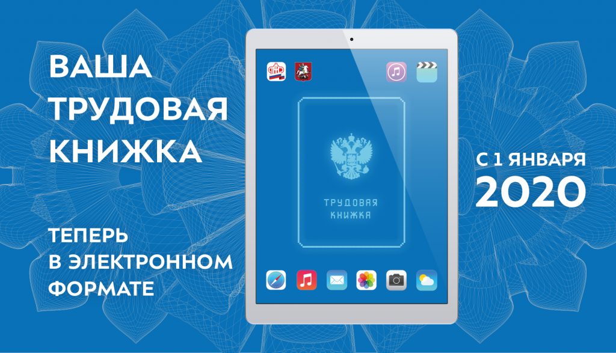
Все эти вопросы снимает электронная трудовая книжка. Если вам потребуется бумажная выписка из нее, то ее можно получить у работодателя, в управлении Пенсионного фонда России либо в любом центре госуслуг «Мои документы».
Вашу прежнюю бумажную книжку выдадут на руки, так что сведения о стаже до 2020 года тоже всегда будут под рукой.

Телефон Горячей линии: 8 (495) 870-44-44

Адрес страницы: http://mgpss.mos.ru/presscenter/news/detail/8781827.html
ГКУ «Московская городская поисково-спасательная служба на водных объектах»

